**ECO FARM BOT**

**2ο Φύλλο Έργου - Βάση**

Η βάση θα είναι από plexiglass και με διαστάσεις 70cm x 70 cm. Πάνω θα τοποθετηθούν 4 γλάστρες, ο ρομποτικός βραχίονας καθώς και οι υποδοχές για τις πλακέτες ελέγχου της κατασκευής.

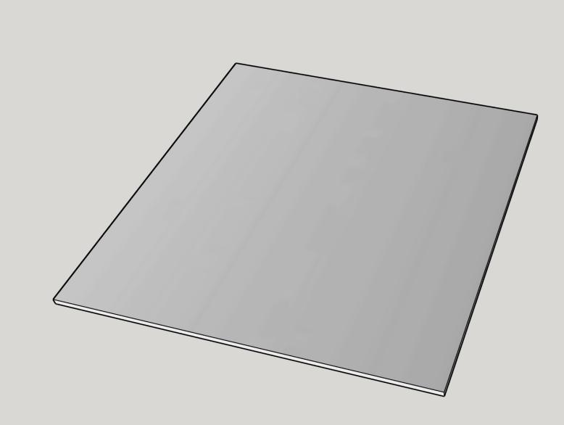

Πάνω στη βάση θα γίνουν υποδοχές για κάθε γλάστρα και τη δεξαμενή νερού, όπως φαίνεται παρακάτω:

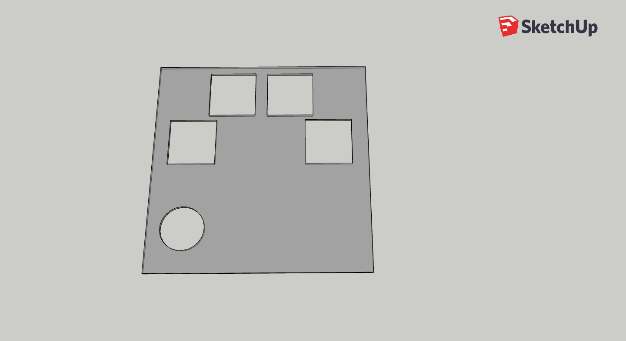

Η σταθεροποίηση θα πραγματοποιηθεί με βίδες πάνω στους σωλήνες του σκελετού.

Για γλάστρες θα χρησιμοποιήσουμε πλαστικά δοχεία με διαστάσεις 14cmx14cm.

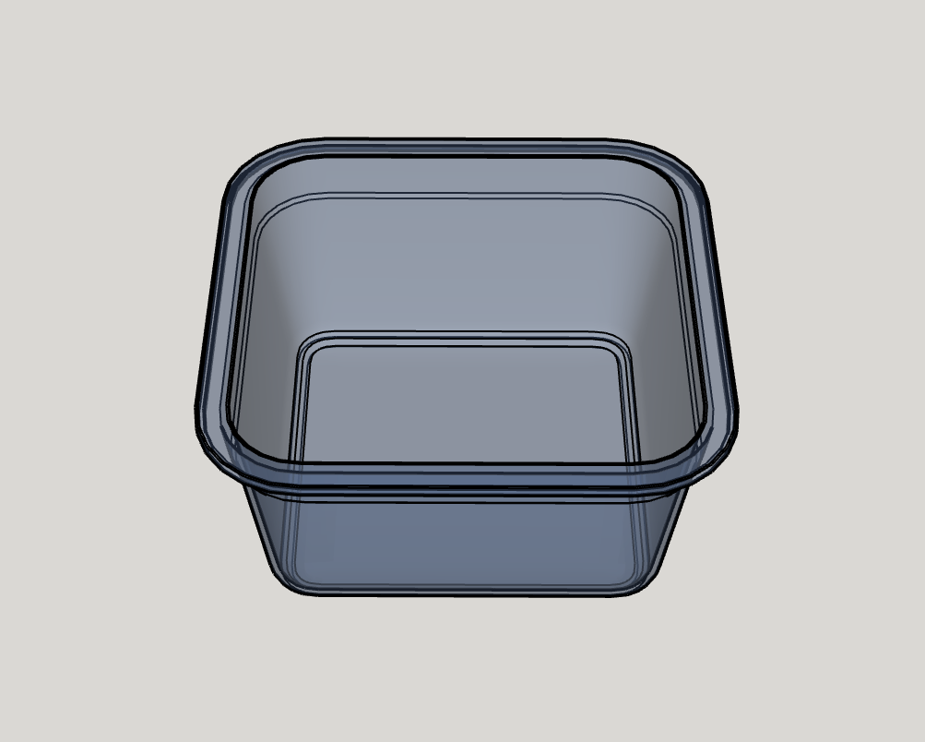

Για δεξαμενή νερού μπορούμε να χρησιμοποιήσουμε ένα δοχείο με τις διαστάσεις που θέλουμε.

Τα κυκλώματα ελέγχου θα τοποθετηθούν σε βάση που θα κατασκευαστεί με plexiglass και θα έχει την παρακάτω μορφή. Οι διαστάσεις μπορούν να διαφέρουν ανάλογα με τα κυκλώματα που θέλουμε να χρησιμοποιήσουμε.

